FSS – sociální reportáž - usj

Začátek formuláře

Konec formuláře

[Chudoba](https://denikn.cz/tag/chudoba/?ref=in)[Exekuce](https://denikn.cz/tag/exekuce/?ref=in)[Oddlužení a osobní bankrot](https://denikn.cz/tag/oddluzeni-osobni-bankrot/?ref=in)[Reportáž](https://denikn.cz/tag/reportaz/?ref=in)6. února 2019 0:00

**Město, které udělalo z chudých rukojmí. Ústí se stane největším ghettem**

[[https://img.novydenik.com/wp-static/2018/10/ustohalova-jana.jpg?fm=jpg&q=80&w=40&h=40&fit=crop](https://denikn.cz/autor/jana-ustohalova/?ref=in)JANA USTOHALOVÁ](https://denikn.cz/autor/jana-ustohalova/?ref=in)

[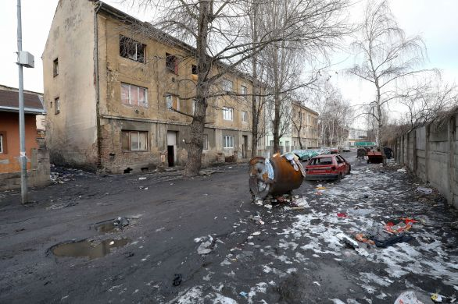](https://static.novydenik.com/2019/02/Romov%C3%A9-%C3%BAst%C3%AD-nad-labem-vylou%C4%8Den%C3%A1-lokalita_129A8247.jpg)Ústecké Předlice patří mezi nejhorší vyloučená ghetta v Česku. Podle odhadů tu žijí v nuzných podmínkách a nevyhovujících bytech dva až tři tisíce lidí, především Romů. Foto: Ludvík Hradilek, Deník N

Deník N zajišťuje fotografie za podpory [Megapixel.cz](https://www.megapixel.cz/?ref=n).

**Ústí nad Labem se za několik týdnů stane největším městem v Česku, které vyhlásí bezdávkovou zónu na celém svém území. Politici tak chtějí bojovat proti obchodníkům s chudobou a předraženým nájmům, které ženou nemajetné lidi do vybydlených ruin za ceny luxusních bytů. Experti se ale shodují v tom, že spíš než s chudobou bojuje město s chudými.**

„Neumíte pískat?“ rozhlíží se Miroslav Brož před jedním z domů ve Sklářské ulici v ústeckých Předlicích. To tu nejsou zvonky? Hubený muž se upřímně a hlasitě rozesměje. „Ne, tady nejsou na žádném domě zvonky,“ říká a volá nahoru do oken. Budova ostatně nemá ani vchodové dveře, okapy nebo zábradlí. Rozklíženými okny tak, že je to vidět z ulice, táhne. Přesto tu v přeplněných plesnivých bytech žijí desítky lidí, především rodin s malými dětmi.

Osmatřicetiletý sociální pracovník ze sdružení Konexe a Amare / Naše Předlice se brodí o pár domů dál. Po kotníky v černém mazlavém zapáchajícím bahně smíchaném s odpadky, které je tu místo chodníků. Za zády zchátralý skelet bývalé továrny na chemické sklo, podle které se ulice jmenuje. Holé sloupy staré haly se zvedají k šedému zimnímu nebi stejně bezútěšně jako pohledy zdejších lidí. Všichni žijí v nepředstavitelné bídě.

„Volala jsem vám. Nejmladší dvouměsíční syn skončil s těžkým nachlazením v nemocnici. Už je tam pět dní. Řekli mi, že mám přinést plínky. Ale jsem bez peněz. Co mám dělat?“ prosí ho Iveta Kačiová.

Podle zákona o hmotné nouzi, který schválili v roce 2017 poslanci, můžou obce na svém území určit, v jaké lokalitě má úřad práce vyplácet chudým lidem doplatky na bydlení. Ústí bylo jedno z prvních měst, které opatření zavedlo. [Vyhlásilo bezdoplatkové zóny na dvaadvaceti místech.](https://www.usti-nad-labem.cz/files/socialni-sfera/oop_vyhlaseni-oblasti-se-zvysenym-vyskytem-socialne-nezadoucich-jevu.pdf) Ústí se za několik týdnů stane největším městem v Česku, které vyhlásí bezdávkovou zónu na celém svém území.

Ustaraná žena žije se svými sedmi dětmi a mužem v miniaturním jedna plus jedna. Elektrický přímotop nestíhá teď v zimě vytopit ani tak malý byt, takže v kuchyni jede naplno trouba s dvířky dokořán, aby děti nebyly nemocné ještě víc než teď. Na pětiramenném lustru je amatérsky drátem připevněná jediná žárovka. I přesto početnou rodinu přijde nuzné bydlení na šest a půl tisíce korun měsíčně plus poplatky a energie. Jako bonus se můžou vysklenými okny v chodbě třeba donekonečna dívat, jak bagry bourají [vybydlený symbol Předlic, ulici Na Nivách](https://www.idnes.cz/usti/zpravy/demolice-ulice-na-nivach-predlice-usti-nad-labem-prvni-etapa-bourani-sesti-domu.A181206_152816_usti-zpravy_vac2).

Brož vytáhne mobil a volá řediteli ústecké charity. Během pár minut domluví, že si může Kačiová ráno přijít pro plínky. Ta mu za to vděčně děkuje. Je vidět, že jí spadl kámen ze srdce.

**Z ubytovny skončily rodiny v tělocvičně a pak v ghettu**

V jednom z nejhorších vyloučených ghett v Česku skončila rodina poté, co v létě bez varování [zavřeli soukromí majitelé dvě ubytovny](https://www.denik.cz/regiony/foto-nemame-kam-jit-rikaji-lide-z-ubytovny-20180531.html). Bez střechy nad hlavou se tak ocitlo přes dvě stě třicet lidí, především početných romských rodin.

Rodina Ivety Kačiové skončila s dalšími dvaceti lidmi na dva měsíce [v tělocvičně základní školy v Předlicích](http://a2larm.cz/2018/07/za-chvili-nam-tu-vsem-jebne-reportaz-z-telocvicny/).

[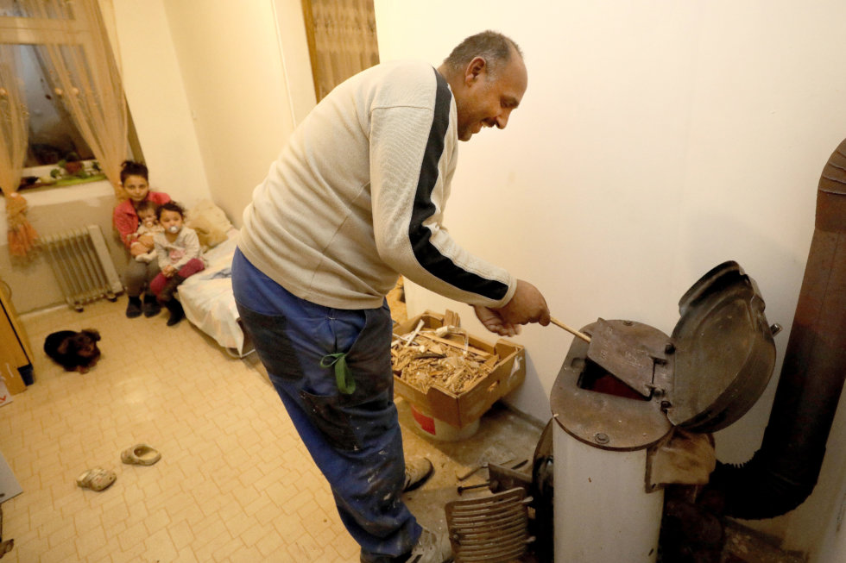](https://static.novydenik.com/2019/02/Romov%C3%A9-%C3%BAst%C3%AD-nad-labem-vylou%C4%8Den%C3%A1-lokalita_129A8294.jpg)Také rodina osmatřicetiletého Josefa Duny se musela vystěhovat z ústecké ubytovny, kde bydlela rok a půl; poté ji majitel zavřel, když se mu přestal vyplácet obchod s chudobou. Dunova rodina sice našla nové bydlení, ale smlouvu má jen do března. Za malé 1+1 platí šest a půl tisíce měsíčně. Foto: Ludvík Hradilek, Deník N

Nakonec se jim bydlení podařilo sehnat. Jenže ve čtvrti, kde se hladoví psi přetahují o odpadky, jimiž je pokryté každé volné prostranství. V přeplněných špinavých bytech žijí mezi šváby a štěnicemi rodiny s malými dětmi. Na postelích spí jen někde, mnohem běžnější jsou tu staré matrace přímo na zemi. Na co taky potřebujete postel, když nevíte, jestli vám majitel za měsíc prodlouží smlouvu, jestli se nebudete muset zase znovu stěhovat?

I v zimě, kdy je chladno, je tu nesnesitelný puch od přeplněných kontejnerů a černých skládek ve dvorech. Šedé otlučené domy s rozpadajícími se okny napovídají, že je majitelé léta neopravují, protože nájemníky seženou i bez toho. Sociálně slabí, především Romové, totiž v Ústí nemají šanci dostat bydlení jinde než v několika vyloučených lokalitách, mezi něž patří i Předlice. A to i přesto, že Ústí je krajské město, kde se [nemovitosti prodávají za nejnižší ceny v Česku](https://www.hypoindex.cz/clanky/ceny-bytu-nerostou-vsude-klesaji-i-v-nekterych-castech-prahy/). Metr čtvereční tu přijde na patnáct až šestnáct tisíc korun a meziročně cena klesá.

Kam chudí nemohou, naznačují i inzeráty v realitkách. Poznámky jako „sociálně slabí nevolat“, „zájemci, kteří pobírají dávky na bydlení, prosím nevolat“ nebo „nevystavuji papíry pro sociálku“ jsou u nabídek pronájmů běžné a nikdo se nad nimi už nepozastavuje.

**Nájmy zůstaly stejně vysoké**

Právě příběh Ivety Kačiové ukazuje, jaký bezprostřední dopad na tisíce chudých lidí má rok staré rozhodnutí radních o zavedení bezdoplatkových zón. Podle zákona o hmotné nouzi, který schválili v roce 2017 poslanci, můžou obce na svém území určit, v jaké lokalitě má úřad práce vyplácet chudým lidem doplatky na bydlení. Ústí bylo jedno z prvních měst, které opatření zavedlo. [Vyhlásilo bezdoplatkové zóny na dvaadvaceti místech.](https://www.usti-nad-labem.cz/files/socialni-sfera/oop_vyhlaseni-oblasti-se-zvysenym-vyskytem-socialne-nezadoucich-jevu.pdf)

Především jde o vyloučené lokality, jako jsou Předlice či sídliště Mojžíř, kde se dá sehnat jen předražené bydlení. Za třípokojový zchátralý byt chtějí majitelé i patnáct tisíc korun měsíčně. Jinde ve městě vyjde stejný byt na polovinu. Pokud tedy nejste chudá romská rodina. Ani po vyhlášení bezdávkové zóny se ale nestalo to, kvůli čemu město lidi o doplatky připravilo. Byznys s chudobou nezmizel, protože pronajímatelé nezměnili svoji strategii.

To potvrzuje i terénní sociální pracovnice Weronika Lipšová z ústecké pobočky nevládní organizace Člověk v tísni, která sídlí v jednom z malých bytů právě na sídlišti Mojžíř. „Nájmy tu zůstaly stejně vysoké jako předtím a kvalita bydlení se nezlepšila. Mnozí lidé by se rádi odstěhovali, ale šance přesunout se do lepších lokalit je minimální. Nemají například na vysoké kauce, které majitelé bytů požadují,“ popisuje, když sedí za stolem v malinké místnosti bytu, kde Člověk v tísni také provozuje školku pro místní děti a poradenské centrum pro dospělé.

[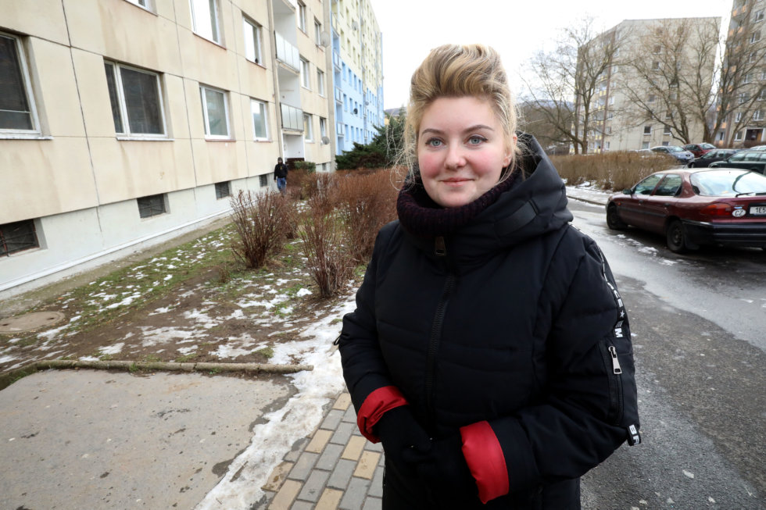](https://static.novydenik.com/2019/02/Romov%C3%A9-%C3%BAst%C3%AD-nad-labem-vylou%C4%8Den%C3%A1-lokalita_129A8114.jpg)Weronika Lipšová, terénní pracovnice ústecké pobočky nevládní organizace Člověk v tísni, říká, že se od zavedení bezdoplatkové zóny na sídlišti Mojžíř zvedla poptávka klientů po potravinové a materiální pomoci. Foto: Ludvík Hradilek, Deník N

Podle Lipšové se po zavedení bezdoplatkové zóny stalo jen to, že lidé začali nájmy dorovnávat například z přídavků na děti. „Tím pádem třeba nemají peníze na obědy pro děti ve škole. Zvýšila se nám také poptávka po potravinové a materiální pomoci, po zimním ošacení a botách,“ vysvětluje. Podle ní opatření dolehlo také třeba na seniory, kteří musí chybějící peníze brát z důchodu. „Jedněm našim klientům tak zbývá velmi málo i na základní potraviny. O úhradě některých léků s doplatkem nemůže být vůbec řeč,“ dodává.

Mojžíř sice nese znaky vyloučené lokality, ale sami zdejší obyvatelé to neradi slyší. Na první pohled taky nevypadá malé sídliště v obvodu Neštěmice na úplném kraji města nijak nezvykle.

**Primátor: Nejsme vítači problémů**

Když chcete přijít na návštěvu k Silvii Berkové, musíte vystoupat až do nejvyššího, šestého patra paneláku. Chodby nikdo neuklízí, přesto jsou čistší než třeba v domech v Předlicích. A za dveřmi malého třípokojového bytu uvidíte naklizeno, stěny s růžovými tapetami, ustlané postele a na sporáku oběd.

Čtyřicetiletá Berková tady bydlí s rodiči v důchodu, bratry a synem. Celkem tu žije šest lidí. „Hledáme si práci, já i bráchové. Jeden si teď udělal řidičák, na který mu přispěl Člověk v tísni, a plánuje být taxikářem. Je to ale těžké. Loni jsme dostali práci v žiletkárně. Chodili jsme na noční směny, ale za měsíc jsme si vydělali každý jen kolem tří tisíc, protože firma neplatila od hodiny, ale od úkolu. Jenže nás nezaučila,“ vypráví Silvia, zatímco sundává z tmavé obývací stěny panenky oblečené do nádherných šatů, které sama ručně ušila. „Jsou ze starých závěsů a záclon,“ směje se.

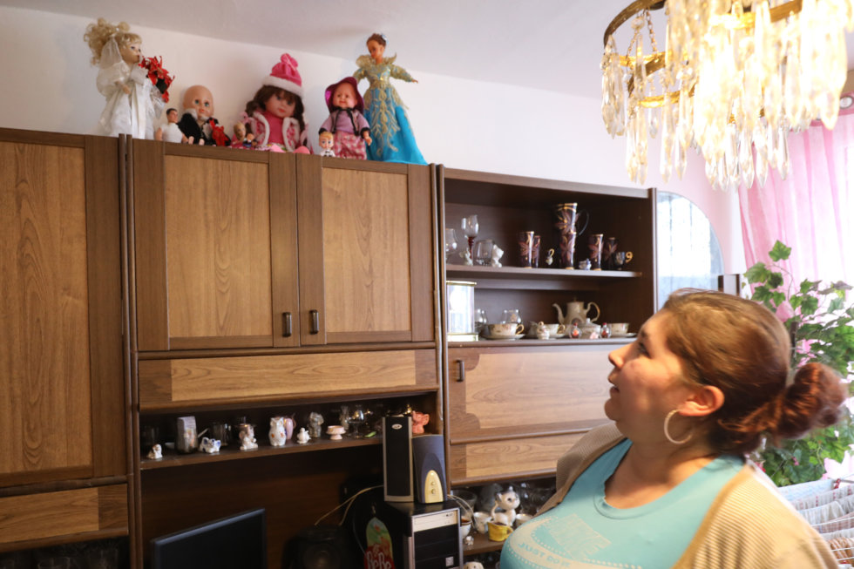Silvia Berková žije s rodinou na sídlišti Mojžíř dvanáct let. V malém tři plus jedna bydlí šest lidí. I když nemůže dlouho sehnat práci, umí ručně ušít třeba oblečky pro panenky. Foto: Ludvík Hradilek, Deník N

Rodina se svým příběhem vymyká, protože sem přišla před dvanácti lety z Košic za prací. Nejdřív žili v Pardubicích, kde pracovali ve skladu, pak se přesunuli do Ústí, kde koupili byt právě na Mojžíři. „Jenže pak můj muž, který je vyučený zedník, přišel kvůli úrazu o práci a nemohli jsme splácet půjčky. Skončili jsme v bankrotu,“ vypráví matka Berkové.

Z bytu v přízemí se tak museli vystěhovat do nejvyššího patra stejného domu, protože chtěli zůstat tam, kde to znají. Za nájem dají deset tisíc korun měsíčně a smlouvu mají jen do května. Jestli jim ji majitelka prodlouží i poté, co si byt zrekonstruovali za svoje, není jisté. „Na jídlo nám pro šest lidí zbudou tak dva tři tisíce měsíčně,“ vypočítává. „Muž jde párkrát do měsíce na nějakou brigádu, to mu za den hodí tak pět stovek. Ale taky už je v důchodě, tak nemůže pracovat tolik jako dřív,“ dodává stará paní Berková, zatímco hledí z okna na okolní paneláky.

Tato rodina už na doplatek na bydlení, který je průměrně [mezi třemi a čtyřmi tisíci korunami](https://socialnipolitika.eu/2018/03/diky-priznivemu-stavu-ekonomiky-se-dari-umistovat-dlouhodobe-nezamestnane-vydaje-na-davky-hmotne-nouze-klesly-o-temer-2-miliardy/) měsíčně, také nedosáhne. Podle Víta Kučery, vedoucího ústecké pobočky Člověka v tísni, se totiž deklarovaný boj s chudobou spíš změnil na boj proti chudým. „Nevyřčená myšlenka, která visí ve vzduchu, je, že si vedení města od zavedení bezdoplatkové zóny slibuje, že se nikdo nový do Ústí nepřistěhuje a naopak by se mohl odstěhovat,“ myslí si Kučera.

„Nikdo nikoho nikam nevyhání. Jen nejsme vítači dalších problémů. Je to omezení pouze pro nové příchozí,“ reaguje na výtku ústecký primátor Petr Nedvědický (ANO). Nová koalice převzala přípravu bezdoplatkové zóny od té předchozí. „Byl to jeden z bodů našeho programu. Toto opatření vnímáme spíše jako jasný signál, že v celém městě nechceme žádný další obchod s chudobou,“ říká primátor, který je v koalici i s hnutím UFO. To před komunálním volbami polepilo město billboardy s rasistickými hesly proti Romům, jako třeba [„Město bez parazitů“](https://ustecky.denik.cz/zpravy_region/parazity-na-volebnich-billboardech-v-usti-vysetruje-policie-z-uredni-povinnosti-20180926.html).

**Brož: Město dělá z chudých rukojmí**

Jako reakci na zavedení bezdoplatkových zón zavřeli majitelé právě dvě ubytovny, kde lidé o doplatky na bydlení přišli mezi prvními a byznys s chudobou se přestal vyplácet. Lidé tak byli nucení jít tam, kde je vzali i bez doplatku, tedy do nejhorší vyloučené lokality ve městě.

[Podle obsáhlého zdůvodnění nové vyhlášky](https://www.usti-nad-labem.cz/files/socialni-sfera/oop_vyhlaseni-oblasti-se-zvysenym-vyskytem-socialne-nezadoucich-jevu_navrh-rozsireni.pdf) se tak stotisícové Ústí oficiálně stane největším městem v Česku s dlouhodobě nežádoucími jevy. Nařízení začne platit zřejmě nejpozději koncem února, poté co jeho znění magistrát vyvěsí na úřední desku. To by mělo být podle mluvčí Romany Macové každým dnem, protože všechny připomínky už vypořádal.

„Hlavním cílem je zamezení přílivu dalších sociálně slabých občanů a narušení obchodu s chudobou. Příjemci doplatku na bydlení nejsou nijak motivovaní ke zlepšení vlastní situace a setrvávají dlouhodobě na podpoře prostřednictvím sociálních dávek,“ píše se v důvodové zprávě.

O doplatek tak podle ní přijde nejméně tisíc dvě stě lidí, kteří jej podle úřadu práce nyní pobírají.

Plošné opatření přitom nedopadne jen na chudé Romy, ale také na matky samoživitelky a seniory. Primátor Nedvědický to ale odmítá připustit. „Nestrašte samoživitelky a seniory. Nikdo, kdo už ve městě bydlí, o doplatek nepřijde. Dokonce ani opakovaná smlouva na dobu určitou se nepovažuje za nový právní akt, který by mohl doplatek ohrozit,“ míní primátor.

Brož ze spolku Amare Předlice je ale přesvědčený, že rozhodnutí radních udělalo rukojmí právě z nejohroženějších lidí. O doplatek totiž nepřijdou, pouze pokud jim majitel prodlouží smlouvu dodatkem. Když uzavřou novou smlouvu, na doplatek ztratí nárok. „Pokud třeba lidé bydlí v Předlicích a chtěli by se přesunout do trochu lepšího bydlení na sídliště Mojžíř, nemají úniku. Takže bezdoplatková zóna je ještě víc připoutává na místo,“ říká Brož.

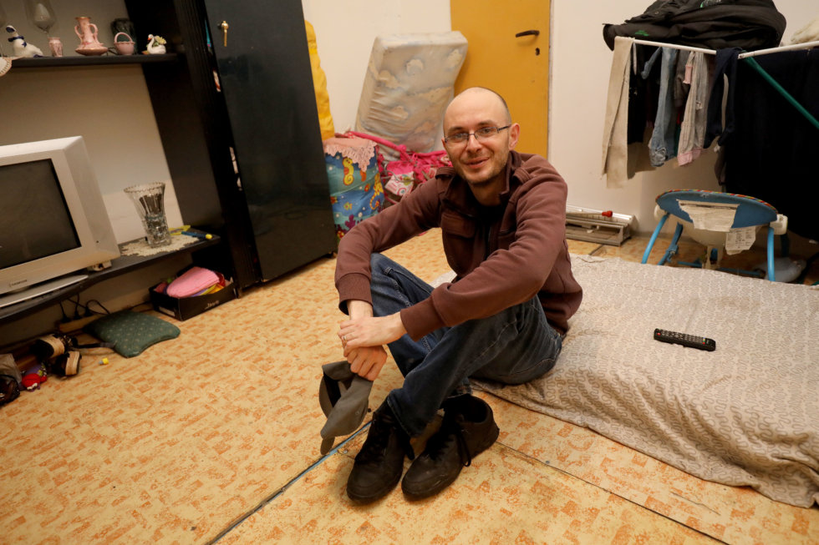Podle Miroslava Brože ze sdružení Amare Předlice si vyhlášením bezdoplatkových zón vzalo město chudé lidi jako rukojmí. Foto: Ludvík Hradilek, Deník N

Brož i Kučera z Člověka v tísni si myslí, že jedinou nadějí chudých lidí v Ústí je Ústavní soud. Skupina senátorů k němu podala už před víc než rokem žádost o zrušení patřičné pasáže zákona. Kdy padne rozhodnutí, ale zatím není jasné.

„Podle mého názoru je myšlenka bezdoplatkových zón v rozporu s ústavou. Má to devastující vliv na ty lidi. Je to čirý populismus, který problémy jen prohlubuje a konzervuje,“ myslí si advokát Pavel Uhl, který je pod senátorskou stížností k Ústavnímu soudu podepsaný. Podle stížnosti popírají bezdoplatkové zóny princip obecné rovnosti a jsou v rozporu se svobodou pohybu. Brání také právu na zajištění základních životních podmínek a zasahují do svobody podnikání.

Ani ústavní stížnost ale nezabránila dalším víc než devadesáti obcím v Česku vyhlásit bezdávkové zóny podobně jako Ústí. „Ve více než padesáti už nařízení platí a ve stejném počtu se připravují,“ říká Martin Šimáček, bývalý šéf vládní Agentury pro sociální začleňování a nynější ředitel Institutu pro sociální inkluzi. Šimáček i další oslovení experti jsou přesvědčeni, že přínos bezdávkových zón je sporný.

„Objektivně není možné zmapovat dopady nařízení v terénu. Jediné, co můžeme sledovat, je dramatický pokles vyplácení doplatku na bydlení v celé republice. Zatímco v roce 2015 jej pobíralo asi šedesát pět tisíc domácností, v současnosti budeme někde kolem čtyřiceti tisíc. Ale to souvisí s celou řadou další restrikcí,“ vysvětluje Šimáček. Podle něj se také část podnikatelů s chudobu přeorientovala na jiné typy nemovitostí tak, aby jejich nájemníci mohli pobírat jiné dávky, především příspěvek na bydlení. „Nejde jen o lidi na ubytovnách, ale postihuje to taky často i chudé pracující. Ti lidé jsou v mnohem větším tlaku než kdy dřív a mnohem víc jsou tlačení do šedé ekonomiky. Stát ji tím podporuje,“ konstatuje Šimáček.

**Čtvrtina obyvatel Ústí je v exekuci**

Když před víc než devadesáti lety jezdil po severních Čechách, tehdejších Sudetech, mladý německý sociálně demokratický novinář Wenzel Jaksch, napsal sérii srdcervoucích reportáží, v nichž popisoval bídu početných chudých rodin, které nemohly sehnat práci v pohraničí postiženém ekonomickou krizí. Nebo i když pracovaly včetně dětí běžně šestnáct hodin denně, nevydělaly si ani na jídlo a nájem, takže živořily v přeplněných bytech, které Jaksch popisuje jako tmavé brlohy, často byly nemocné, podvyživené a bez jakékoliv podpory.

„Muž, povoláním odlévač, je nemocný, jeho žena rovněž stůně. V komůrce, ovládané vlhkostí a plísní, bydlí i dvě děti: sedmiměsíční kojenec a tříletý klouček. Chlapeček musí spát na dvou sražených křeslech, protože po zemi pobíhá množství krys. Před hladovými hlodavci není v bezpečí nikdo a nic, jak nám žena předvádí na několika rozežraných kouscích prádla. Hned vedle stájového bytu se nachází žumpa,“ popsal Jaksch v knize Ztracené vesnice, opuštění lidé, v níž jeho sociální reportáže loni vyšly. Později se z Jaksche stal výrazný poslanec, který na bídu a nezaměstnanost v česko-německém pohraničí nepřestával upozorňovat.

Dnes to vypadá, jako by se za tu dobu vůbec nic nezměnilo, hlavně v nejhorších sociálně vyloučených ghettech v Ústí, kde jsou životní podmínky zdejších obyvatel k nerozeznání od toho, co před skoro sto lety popsal Jaksch. I když sudetští Němci museli po válce odejít. Místo nich si stačí dosadit Romy, kteří po nich přišli do pohraničí za prací a lepším bydlením.

Právě proto je jich ve stotisícovém Ústí nad Labem ve srovnání s jinými stejně velkými městy tolik, deset tisíc, tedy desetina, a žijí jen ve vymezených lokalitách, odkud se nemůžou odstěhovat do lepších čtvrtí. Se zavíráním továren v devadesátých letech ale přicházeli o práci, stejně jako jejich předchůdci v letech dvacátých. Ačkoliv je dnes nezaměstnanost v Česku na historickém rekordu a je nižší než tři procenta, v Ústí je to pět procent.

Ústí je také město, kde žije nejmíň vysokoškoláků a nejvíc lidí se základním vzděláním. Kdo může, odchází odsud za prací a vzděláním, proto počet obyvatel města několik let po sobě klesá. Krajské město patří na přední místa žebříčku v umisťování dětí do ústavní péče. Podle loňské [výroční zprávy Národního monitorovacího střediska pro drogy](https://www.drogy-info.cz/data/obj_files/32962/837/VZdrogy2017_web181207.pdf) je také v Ústeckém kraji hned po Praze nejvíc problémových uživatelů pervitinu a opioidů, šest tisíc sedm set. Podle lokálních odhadů je jich jen v Ústí mezi pěti a šesti tisíci.

Podle [mapy exekucí](http://mapaexekuci.cz/index.php/mapa-2/) je čtvrtina obyvatel Ústí a čtyřicet procent sousedních Trmic v exekuci, z toho přes osm set dětí do patnácti let. Polovina exekvovaných má tři a víc exekucí, což znamená, že se z dluhů nedostanou do konce života.

Právě nejchudší obyvatelé doplácejí na to, že město před patnácti lety divoce zprivatizovalo svoje byty. Dnes jich vlastní jen něco přes šest set a jsou beznadějně obsazené. Pro srovnání – ve čtyřistatisícovém, tedy čtyřikrát větším Brně, [vlastní město přes osmadvacet tisíc bytů](https://www.idnes.cz/brno/zpravy/prazdne-mestske-byty-urednici-brno-bydleni.A180319_390233_brno-zpravy_krut). Stovky jich jsou volných a magistrát a radnice městských částí je postupně opravují.

Primátor Nedvědický si myslí, že aby se situace v Ústí zlepšila, je nezbytné prosadit nákup bytů městem. „Bylo by lepší, aby tuto situaci vyřešil stát, přišel s účinným zákonem o sociálním bydlení, poskytl postiženým městům peníze na pořízení vhodných bytů a také aby provedl revizi sociálních dávek a konečně je začal vyplácet ve výši nájmů v místě obvyklé,“ dodává primátor.

**Byla to nejlepší čtvrť ve městě**

„Víte, žiju tady už přes šedesát let. A dřív to byla nejlepší čtvrť v Ústí,“ vypráví na ulici v Předlicích dvaaosmdesátiletá Marie Brejchová. Bělovlasá usměvavá upravená žena ve světlé bundě působí uprostřed odpadků a ruin budov jako zjevení. V ruce drží igelitové tašky, které jde vyhodit do kontejnerů na tříděný odpad několik set metrů od svého domu. Musí přitom pomalu projít ulicí pokrytou přesně takovými odpadky, které jde vynést k budově bývalého kina, kam chodila jako mladá na filmy. Dnes z kina zbyla, stejně jako z okolních domů jen ruina se zatlučenými okny. Budova má stejný osud jako jiné zdejší – nejdřív ji někdo lacino koupil, pronajal ji chudým za vysoké nájmy, a když se pak kvůli nedostatečné údržbě stal z domu vybydlený skelet, majitel zůstal neznámo kde.

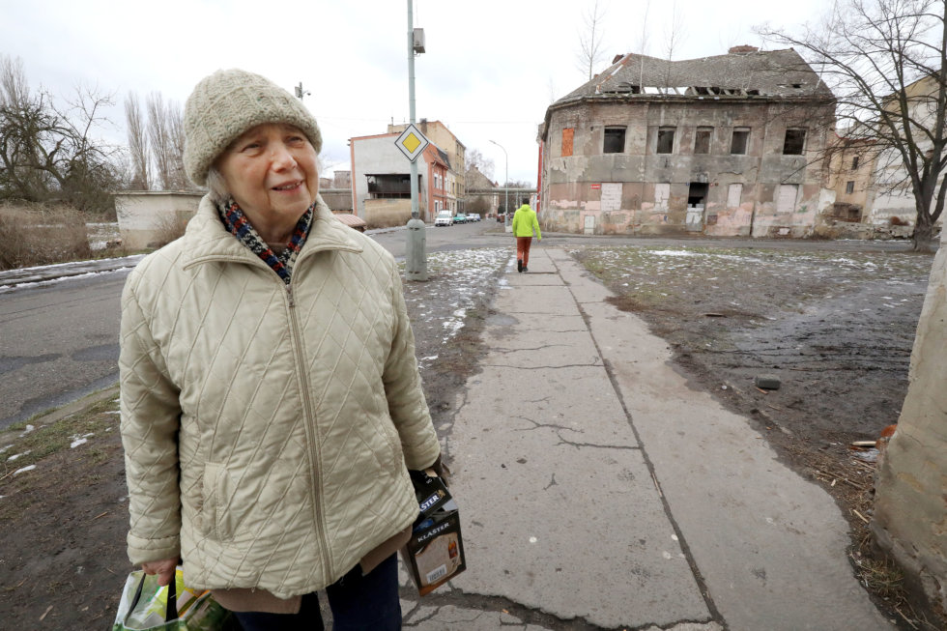Dvaaosmdesátiletá Marie Brejchová žije v Předlicích přes šedesát let. „Bývala to nejlepší čtvrť ve městě,“ říká. Foto: Ludvík Hradilek, Deník N

„Naše rodina tu bydlí už pátou generaci. A ano, cítím se tu bezpečně. Na podzim se nás někdo pokusil vykrást, vlezl do sklepa a sebral brambory a jablka. Ale jinak se nám tu nic nestalo,“ směje se na puberťáky, kteří kolem ní běží s křikem ze školy. „Vidíte, tady jsme měli zahrádku, loni jsme ji museli pustit, protože jsme ji už nezvládali. Ale jinak jsem tu spokojená,“ ukazuje na zarostlou oplocenou parcelu u potoka na Marxově ulici. Výhled z ní má na obrovské dlouhé potrubí, které se táhne celou dlouhou ulicí i Předlicemi.

Z protějšího domu se ozývají rány kladivem. Řemeslníci přitloukají nahoře na domě dřevěná prkna, aby dovnitř nepršelo. Vybydlený dům nemá, stejně jako většina ostatních okna ani podlahy. „Koupila to z exekuce firma, kde pracujeme, bude tu klempířská dílna,“ smějí se řemeslníci, když vyklepávají piliny z vlasů u své dodávky. „Nemůžeme tu nechat ani hřebík. Když řeknu, že jsou to hajzlové špinaví, tak jsem rasista,“ rozčílí se na okamžik jeden z nich v zelených montérkách a mávne rukou nazdařbůh okolo. Že myslí místní Romy, je jasné.

Přesto se tu najde někdo, kdo na chudých lidech nechce vydělávat. Kontroverzní podnikatel Boris Rudý, známý svým výrazným tetováním, [koupil a opravil ve čtvrti několik domů původně určených k demolici, kde nabídl nájemníkům](https://video.aktualne.cz/dvtv/developer-z-ghetta-nasili-rad-nemam-na-fetaky-a-zlodeje-dela/r~60b09174c10911e5aa720025900fea04/?redirected=1549147292) na místní poměry pohádkově nízký nájem. Ve všední den odpoledne není doma. Jeho domy ale poznáte podle rudé pěticípé hvězdy na vratech.

„Je tu o ně velký zájem. Za slušné jedna plus jedna platím dva tisíce osm set korun. To je nejnižší nájem ve městě,“ říká žena, která zrovna z jednoho z nich vychází. A jak se jí v Předlicích žije? „Dobře, jsem tu spokojená,“ dodává a odchází ulicí, kde už mezi ruinami stojí i několik opravených domů.

*Tento text jste si mohli přečíst díky tomu, že si předplácíte Deník N. Pokud máte připomínku nebo jste našli chybu, napište na*[*editori@denikn.cz*](mailto:editori@denikn.cz?Subject=Reakce%2F%20upozorn%C4%9Bn%C3%AD%20od%20%C4%8Dten%C3%A1%C5%99%C5%AF&Body=%0A%0A----------------%0AD%C4%9Bkujeme%2C%20%C5%BEe%20jste%20nesmazal%2Fnesmazala%20tento%20text.%20Obsahuje%20link%20d%C5%AFle%C5%BEit%C3%BD%20pro%20identifikaci%20zdroje%20p%C5%99ipom%C3%ADnky%3Ahttps%3A%2F%2Fdenikn.cz%2F65820%2Fmesto-ktere-udelalo-z-chudych-rukojmi-usti-se-stane-nejvetsim-ghettem%2F)*.*

**

Začátek formuláře

Konec formuláře

[Brno](https://denikn.cz/tag/brno/?ref=in)[Chudoba](https://denikn.cz/tag/chudoba/?ref=in)24. prosince 2018 14:01

**Jídlo, nádobí, konečně normální byt, ne ubytovnu. Co si přejí k Vánocům nejchudší lidé**

[[https://img.novydenik.com/wp-static/2018/10/ustohalova-jana.jpg?fm=jpg&q=80&w=40&h=40&fit=crop](https://denikn.cz/autor/jana-ustohalova/?ref=in)JANA USTOHALOVÁ](https://denikn.cz/autor/jana-ustohalova/?ref=in)

[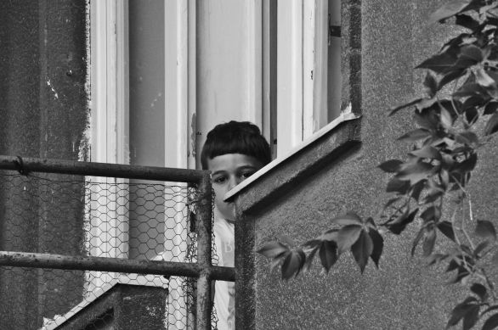](https://static.novydenik.com/2018/12/IMG_8244.jpg)Snímek z takzvaného brněnského Bronxu. Foto: Karolína Poláčková

Deník N zajišťuje fotografie za podpory [Megapixel.cz](https://www.megapixel.cz/?ref=n).

**Zatímco ostatní nakupují na Vánoce drahé dárky a hodně jídla, mnoho rodin nemá peníze ani na nejzákladnější potřeby. Chudé děti se na Štědrý večer nedočkají dárků, rodiče mají strach, že přijdou o bydlení. Jak prožívají svátky ti nejchudší? Deník N navštívil tři brněnské rodiny, které se potýkají s bídou.**

„Nenávidím Vánoce,“ řekne třiačtyřicetiletý Igor Polák a dlouze se zahledí na hrnek s čajem na kuchyňském stole. Vedle v pokoji se třpytí stromeček, který s dětmi nazdobili už před týdnem. V postýlce spí nejmladší jedenáctiměsíční batole, pod nohama se Igorovi motá dvouletý Kristián a pětiletá Ester.

Po dlouhé době jsou v normálním bytě, u štědrovečerního stolu ale nezasedne celá rodina, protože tříletá dcera je v pěstounské péči. „To mě mrzí nejvíc. Pošlu jí aspoň nějaké hračky. Sociální pracovnice nám řekla, že ji máme dát radši k pěstounům, že to pro ni bude lepší než na ubytovně. Teď když máme byt, chtěli jsme ji zpátky. Jenže úřednice mi oznámila, že sotva uživíme ostatní děti a že jí bude líp u pěstounů. Takže pochybuju, že nám ji vrátí,“ říká Igor.

Vánoce tak drží jen kvůli dětem. Sám vyrůstal v dětském domově na Slovensku, živil se na stavbách, ve slévárně, v zinkovně. „S první rodinou jsme dva roky spali v lese, v zimě. Pořád jsme utíkali před sociálkou, aby nám nesebrala děti. Toulali jsme se, protože jsme neměli kde bydlet,“ vzpomíná a je vidět, že mu to není příjemné. S druhou rodinou bydlel ve Vyškově, ale kvůli dluhům o byt přišli a před rokem skončili na nelegální ubytovně v Šámalově ulici.

Teď bydlí v pavlačovém domě v brněnských Husovicích, které bývaly čtvrtí starousedlíků. Pravidelně kolem spěchávají na bohoslužby do sousední modlitebny svědkové Jehovovi. Když ale stoupáte po úzkém točitém schodišti, z výklenku na vás vybafne svatý Václav v životní velikosti. Sádrové prsty má sice trochu ulámané a modrý kabátec ošoupaný, kopí a svatováclavská orlice na štítu ale jasně dávají případným návštěvníkům odvedle najevo, kdo obyvatele domu ochraňuje.

Husovice se za poslední léta změnily z poklidné ospalé čtvrti, kde se všichni na ulici zdraví, ve vyloučenou lokalitu, kam se ze sousedního ghetta zvaného Bronx stěhují chudí lidé. Domy, kde po desetiletí bydleli, developerské firmy opravují a prodávají lidem ze střední třídy. Na zastávce tramvaje na Dukelské ulici si k vám tak může přisednout ani ne patnáctiletý chlapec, který strká hlavu pod bundu, aby si čichl toluenu v sáčku, protože tahle droga ho vyjde nejlevněji. Na dětském hřišti v parku, který vznikl na místě zrušeného hřbitova, najdete spíš použité injekční stříkačky než zapomenuté bábovky. A řezník a pekárna tu zkrachovali, protože se líp uživí zastavárna nebo výkupna kovů.

Igor by přesto neměnil. Minulé Vánoce totiž trávil s celou rodinou na nelegální ubytovně Šámalova v Židenicích. Ve společné kuchyňce na patře pro čtyřicet lidí ani nemohl pomyslet, že by si udělali štědrovečerní večeři. „Všechno vaření tam dlouho trvá, protože musíte počkat, až přijdete na řadu. Na celé patro byla jen jedna sprcha a záchod. V zimě jsme si nemohli přitopit ani v té jedné místnosti, kde jsme celá rodina bydleli,“ popisuje předchozí svátky. Návštěvy tak mohly obdivovat spíš pobíhající potkany, šváby a zeď s krvavými šmouhami od štěnic než vánoční výzdobu.

V květnu ale provozovatel ubytovny řekl asi stovce lidí, mezi nimiž byla i Igorova rodina, že končí a mají dva týdny na vystěhování. Nikdo z nich neměl kam jít, byla to jejich jediná, i když nuzná střecha nad hlavou. Když se ukázalo, že sám provozovatel má dluhy a firma odpojí dům od elektřiny, zasáhl brněnský magistrát. Rodiny se mohly sestěhovat do právě vyklizené bývalé léčebny dlouhodobě nemocných na Červeném kopci. Město nakonec po měsících provizoria Igorovi přidělilo třípokojový obecní byt v Husovicích. Ještě ho od září nestihl vybavit. Celá rodina tak spí společně na rozkládacích gaučích v obýváku. „Zatím nemám dluh za nájem, radši budeme o chlebu, než abychom znovu přišli o byt. Na ubytovnu už bych se znovu nechtěl dostat,“ říká, zatímco mu Esterka podává obrázek, který zrovna nakreslila. „To je krásný čert,“ chválí ji Igor.

„Každý dostane jeden dárek, na víc nezbude. Na Štědrý den bude nějaké cukroví, řízek a bramborový salát. To jsem si na ubytovně nemohl dovolit. A na Štěpána půjdeme na návštěvu k rodině,“ plánuje letošní svátky. Bude na ně muset najít peníze v už tak dost napjatém rozpočtu.

Kromě dětí z druhého manželství žije s Igorem ještě syn Dan z první rodiny. Nejstarší dcera je už dospělá. Šestičlenná rodina, do které se v březnu narodí další miminko, má měsíční příjem maximálně sedmnáct tisíc korun. Po zaplacení nájmu, půjčky a školky jí zbude asi pět tisíc na jídlo a oblečení. „Děti jsou zvyklé na chleba a polívku. Jídlo kupujeme jen to nejlevnější, třeba kuřecí droby,“ vypočítává Igor. „Napsala jsem Ježíškovi o postýlku a kočárek pro panenku,“ skáče mu do řeči Esterka, která ho celou dobu poslouchá. A nejstarší Dan by chtěl zimní boty. „Co bych chtěl já? Hlavně ať mají děti jídlo a netrpí hladem. Ať neprožíváme to, co dřív. Žijeme chudobně, ale jsme rádi, že nejsme na ulici,“ dodává Igor, který se přihlásil na kurz pro sociální pracovníky, aby mohl pomáhat lidem, jako je on sám.

**Vánoce bez dárků a o hladu**

Když se vyšplháte ke dvanáctipatrovému paneláku na kopci nad trolejbusovou zastávkou v brněnské čtvrti Nový Lískovec, překvapí vás, jak silně tu fouká. Nepomůže ani, když se soustředíte na fakt, že stojíte na ulici s poetickým názvem Koniklecová. Studený vítr okamžitě zaleze pod bundu a nechce pustit, ani když už jste v teple. „Nemám ani čepici, snad nějakou seženu,“ řekne jakoby nic drobná upravená brunetka v černém svetru, když si v chodbě sundává bundu. Šestatřicetiletá Jana Bílá (jméno ženy redakce Deníku N zná, na její žádost je změnila. Stejně jako ostatní odmítá fotografování) je deset let sama se třemi dětmi. Od jara bydlí tady ve dvoupokojovém bytě, kde kuchyň je zároveň ložnice i obývák. Smlouvu jí radnice prodlouží pokaždé jen o tři měsíce. Tři patra opraveného domu vyčlenilo město pro takzvané sociální případy, žijí tu především desítky matek samoživitelek či týrané ženy.

Ačkoliv jsou všechny tři děti doma, v bytě je nezvyklé ticho.

Dalo by se tu jíst z podlahy. Na lince trůní naskládané umyté nádobí, v kuchyni, kde zároveň spí matka s dcerami, musíte obdivovat pečlivě na centimetr ustlané postele pod velkými barevnými fotkami dětí. Nábytek jen ten nejnutnější – stůl, židle, postele a komody. Jana se jako samoživitelka protlouká, jak to jen jde.

„Nemám vůbec žádné peníze. Žádný rok nemáme dárky. Letos ale nebudeme mít ani stromeček, štědrovečerní večeři, žádné cukroví. Včera dvě starší děti dostaly od školy odměnu, každé po dvou stovkách. Nenechaly si nic, daly mi všechno, abych mohla koupit trochu jídla. Tak jsme dnes večeřeli těstoviny s omáčkou z kousku masa,“ sklouzne jí pohled na velký hrnec postavený na sporáku. „Když jdu nakoupit těch pár rohlíků, na které mi zbylo, a vidím, jak lidi utrácejí v obchodech, přijde mi to líto,“ nadechne se a začne plakat. Pláč nemůže zastavit, i když se mu brání. „Víte, jednou jsme na tom byli na Vánoce tak špatně, že jsem chodila vybírat popelnice. A tam bylo tolik vyhozeného jídla a kolikrát drahých dárků! Já přitom nevím, co budeme zítra jíst,“ utírá si slzy v očích. Smutku v hlase se tím ale nezbaví.

S dětmi prošla azylovým domem a několika brněnskými ubytovnami. Ale ty byly koneckonců to lepší, kde bydlela. „Dvakrát jsme spali s dětmi v parku. Prostě jsem neměla kam jít,“ říká, a právě to je důvod, proč nechce zveřejnit svoje jméno. Bojí se, aby jí děti kvůli bídě nesebraly úřady. Což se i přes [loňský verdikt Ústavního soudu](https://ct24.ceskatelevize.cz/domaci/2192266-chudoba-ani-neprizpusobivost-nejsou-podle-us-duvodem-pro-odebrani-ditete) stále běžně děje.

Drobný třes rukou prozrazuje Janinu vážnou nemoc páteře. I přes to však musí chodit do práce, dokud to jde. Naposledy pracovala jako prodavačka v lahůdkách, předtím uklízela, dělala pokojskou. Jen proto, aby děti udržela na školách. Ačkoliv sama má jen základní vzdělání, protože poprvé otěhotněla v sedmnácti letech. Nejmladší dcera je na základní škole, sedmnáctiletý syn se učí kuchařem a nejstarší dcera chodí na střední školu. Zrovna nakoukla do kuchyně. „Dobrý den,“ pozdraví, jak je zvyklá, trochu se usměje, vezme si oblečení z komody a odejde, aby nerušila. Je jí už osmnáct, na svůj věk ale nevypadá, je trochu menší.

Děti žádné dárky od Ježíška podle Jany nechtějí, jsou tak zvyklé. Jana by ale chtěla nádobí. A hlavně mít kde bydlet. „To víte, že jsem zkoušela sehnat bydlení. Pokaždé to bylo stejné. Po telefonu to nebyl problém. Když jsem ale přišla na prohlídku, byt už byl obsazený. Jedna majitelka mi řekla, že mám moc dětí, že se dvěma by mi ho ještě pronajala. To mám jedno dát do dětského domova, abych měla kde bydlet?“ říká s lítostí v hlase.

Ani ona, ani děti si nedokážou přestavit, že by se odloučili. „Jsou hodné, jdou jen do školy a zpátky, abychom mohli být spolu. Dobře se učí a chtějí něco dokázat,“ říká. Má strach, že zase skončí s dětmi na ulici, protože nájem skoro devět tisíc korun měsíčně utáhne jen za cenu toho, že nemá na jídlo. Vaří nejlevnější těstoviny a luštěniny, děti nedostávají do školy svačiny, i tak si musí půjčovat. „Zaplatím každý měsíc jízdenky hlavně dětem do školy, pro mě už nezbylo. Takže mě pětkrát chytil revizor, když jsem jela do práce. Z každé pokuty po mně teď advokát dopravního podniku chce přes dvacet dva tisíc korun, to je dohromady víc než sto tisíc. Kde na to mám vzít? Hledám si práci, udřu se kvůli bydlení. Copak můžu za to, že nemám kde bydlet? Nechci přece tak moc. Jen žít s dětmi a manželem,“ říká smutně. „Nikdo vám tu šanci nedá. Já už jen čekám, nevím na co, ale čekám,“ dodává. Rezignovaněji to znít nemůže.

**Vánoce na ubytovně mezi šváby a štěnicemi**

Ten dům není oficiálně vedený jako ubytovna. Pokud ale bydlíte v bytovce naproti bývalým židenickým kasárnám na ulici Markéty Kuncové, nedostanete nájemní smlouvu déle než na měsíc, tak jako na ubytovně. A teprve poté, co zaplatíte nájem. Partaje se střídají, ale jsou tu i lidé, kteří nemají vůbec kam jít a žijí zde několik let. Bydlení to není nic moc – hned vedle městského okruhu, kudy projedou desetitisíce aut denně. V létě nemůžete kvůli hluku a zplodinám vyvětrat. V zimě se zase v bytech drží kvůli plastovým oknům vlhkost. I tak je tu hodně rodin – na každém ze tří pater možná polovina z deseti bytů. Desítky dětí se tak v létě potloukají kolem domu a nudí se, protože široko daleko není jediné dětské hřiště.

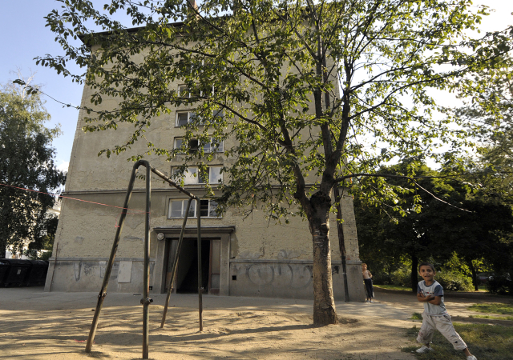Ubytovna Markéty Kuncové v Brně na starším snímku. Foto: ČTK

I teď, když vás bodá do tváří zmrzlý déšť, občas nějaké pobíhá venku. Několik jen v děravých papučích, teplácích a otrhaných bundách. V některých oknech Kuncovky, jak se ubytovně říká, svítí vánoční výzdoba, sem tam visí pod oknem prádlo, které neuschne, ale zvlhne a zmrzne. Dírou v rozbitých dveřích dovnitř fouká.

Musíte vystoupat po špinavých, nesnesitelně páchnoucích schodech pokrytých střepy, odpadky a zbytky jídla až nahoru, do druhého patra. Radši nemyslíte na to, od čeho jsou šmouhy na zdech, ale dlouhá tmavá chodba neslibuje nic lepšího, než jste viděli doteď. U každých druhých dveří stojí kočárek nebo sušák plný dětského oblečení. Jak se asi v tom zápachu jak na skládce usuší? Úplně na konci chodby, u jednoho z takových sušáků, otevírají dveře Horváthovi. „Nejsme tu dlouho, a doufám, že dlouho nebudeme,“ říká zavalitý otec rodiny Marek. Za ním stojí žena a vykukují děti. To nejmenší má na sobě svetr a prošívanou vestičku, aby mu nebyla zima, když vyběhne na chodbu. Nebo ven.

„Mám dohromady devět dětí. Ale ty starší s námi nejsou, bydlí tu jen čtyři nejmladší,“ vypočítává Marek. I tak se musí vměstnat do malinkého jedna plus jedna, kde se všichni ani nevejdou k jednomu stolu. Kuncovka patří sice mezi nejhorší ubytovny v Brně, tohle si na ní ale nájemníci chválí – zatímco jinde jsou společné záchody, sprchy a kuchyň na patře pro desítky lidí, tady je v každém malém bytě linka a samostatná koupelna. Za jednopokojový byt s plesnivými stěnami a pobíhajícími šváby a štěnicemi se tu platí asi dvanáct tisíc korun měsíčně, za což by se dal pronajmout nový, čistý, dvakrát tak velký byt v centru Brna. Ale lidé, kteří končí na ubytovnách, jako je Kuncovka, nikdy na slušný byt nedosáhnou. K nájmu na ubytovně je navíc ještě potřeba přičíst vysoké doplatky za vodu a topení. Ty občas provozovatel zapne, občas ne, takže je lepší se na to nespoléhat. Děti jsou z toho vlezlého chladu pořád nemocné. A taky moc v zimě nechodí do školy. Komu by se chtělo vstávat do deseti stupňů v pokoji, když musíte spát v bundě? A jak se stihnete umýt, když voda teče jen půl hodiny denně?

„Jsme tu asi měsíc, ale máme u radnice zažádáno o byt. Manželka dostala jako sociální případ body navíc, komise už to bude projednávat. Tak doufáme, že v lednu se postěhujeme,“ říká s nadějí Marek. A Vánoce? „Budou, dětem je uděláme. Teď mám brigádu. Takže stromeček, večeře, dárky, jak to má být,“ říká spokojeně, že aspoň něco jim může dopřát. A co by chtěl Marek? „Normální byt. Abychom se už odsud dostali,“ přeje si. Stejně jako všichni ostatní tady.

*Tento text jste si mohli přečíst díky tomu, že si předplácíte Deník N. Pokud máte připomínku nebo jste našli chybu, napište na*[*editori@denikn.cz*](mailto:editori@denikn.cz)*.  
Vážíme si Vaší podpory.*